4:0 und 2:2: Gelungene Testspiele gegen Erfurt am Wochenende

(SG / Wiesbaden / 13.09.2020) Am vergangenen Freitag und Samstag hat der VC Wiesbaden zwei weitere Testspiele in Vorbereitung auf die Saison 2020/2021 bestritten. Zu Gast in der Sporthalle am Platz der Deutschen Einheit waren die Ligakonkurrentinnen von Schwarz-Weiß Erfurt.
Beim ersten Spiel am Freitagabend konnte sich der VCW glatt mit 4:0 (25:20; 25:15; 25:19; 25:21) durchsetzen. Erstmals standen mit den Außenangreiferinnen Marijeta Runjic und Libera Justine Wong-Orantes die beiden Neuzugänge nach den Verletzungen von Julia Wenzel und Lisa Stock auf dem Feld. Neben einer guten Leistung in der Annahme konnten insbesondere die Außenangreiferinnen überzeugen. Beim 2:2 (27:25; 23:25; 26:24; 18:25) am Samstag waren es hingegen die Diagonalangreiferinnen, die zuverlässiger punkteten. Außerdem standen in den vier Sätzen erfreuliche 12 Blockpunkte zu buche.
VCW-Cheftrainer Christian Sossenheimer zieht ein positives Fazit aus dem Testspiel-Wochenende: „Die insgesamt acht Sätze gegen Erfurt haben uns für die Saisonvorbereitung sehr gutgetan. Am Freitag bei dem 4:0 haben die Abläufe schon sehr gut geklappt. Besonders die Annahme stand gut und hat uns so eine Reihe erfolgreicher Gegenangriffe eingebracht. Am Samstag hat nach der langen Trainingswoche am Ende etwas die Kraft gefehlt, was dann auch in Ordnung war.“
Justine Wong-Orantes freut sich über ihren gelungenen Einstand beim VCW: „Ich bin sehr froh, nach dem langen Flug und der Quarantäne jetzt endlich beim Team zu sein und mitspielen zu können. Die Abstimmung auf dem Feld hat schon überraschend gut geklappt und es hat mir viel Spaß mit den anderen gemacht. Jetzt habe ich noch drei anstrengende Trainingswochen vor mir, bevor die Bundesliga endlich wieder startet.“
Das nächste und letzte Testspiel steht für den VCW am 24. September zu Hause gegen den VfB Suhl Lotto Thüringen an. Das erste Pflichtspiel der Saison 2020/2021 steigt am 4. Oktober beim USC Münster.

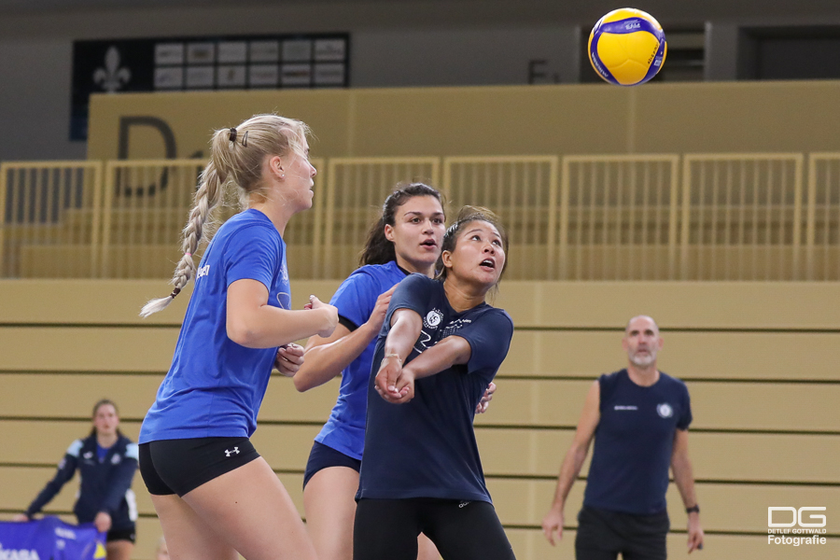
Renate Bjerland (links), Marijeta Runjic (hinten) und Justine Wong-Orantes (vorne) im Testspiel gegen Erfurt am Freitag. Foto: Detlef Gottwald

Über den VC Wiesbaden

Der 1. Volleyball-Club Wiesbaden e.V. wurde 1977 gegründet und ist spezialisiert auf Frauen- und Mädchenvolleyball. Die professionelle Damen-Mannschaft ist seit 2004 ohne Unterbrechung in der
1. Volleyball-Bundesliga vertreten und spielt ihre Heimspiele in der Sporthalle am Platz der Deutschen Einheit, im Herzen der hessischen Landeshauptstadt. Die bislang größten sportlichen Erfolge des VC Wiesbaden sind der Einzug in das DVV-Pokalfinale in der Saison 2012/2013 und 2017/2018 sowie die Deutsche Vizemeisterschaft in der Saison 2009/2010. Auch die erfolgreiche Nachwuchsarbeit ist Teil des VCW. Aktuell bestehen über 30 Nachwuchs-Teams, die in den vergangenen Jahren zahlreiche Titel bei überregionalen Volleyball-Meisterschaften sowie im Beachvolleyball erkämpften. Als Auszeichnung dafür erhielt der VC Wiesbaden im Jahr 2016 das „Grüne Band“ des Deutschen Olympischen Sportbundes (DOSB).
Der VC Wiesbaden ist Lizenzgeber der unabhängigen VC Wiesbaden Spielbetriebs GmbH, die die Erstliga-Mannschaft stellt. Der Verein ist zudem Mitglied der Volleyball Bundesliga (www.volleyball-bundesliga.de) sowie des Hessischen Volleyballverbands (www.hessen-volley.de). Das Erstliga-Team wird präsentiert vom Platin-Lilienpartner ESWE Versorgungs AG (www.eswe.com).

Text- und Bildmaterial stehen honorarfrei zur Verfügung – beim Bild gilt Honorarfreiheit ausschließlich bei Nennung des Fotografen. Weitere Pressemitteilungen und Informationen unter: www.vc-wiesbaden.de

